**Názov:** Modelovanie častí regulačných obvodov

**Zadanie:**

1. Namodelujte sústavu 1. a 2. rádu pomocou operačných zosilňovačov v programe Elektronics Workbench. Odmerajte prechodové charakteristiky a určite časové konštanty.
2. Namodelujte PID regulátor pomocou operačných zosilňovačov v programe Electronics Workbench a odmerajte prechodové charakteristiky.

**Teoretický rozbor:**

Pri analýze regulačných obvodov skúmame ich správanie a sledujeme hlavne priebeh prechodových dejov, frekvenčné závislosti, stabilitu a presnosť regulácie.

**Regulovaná sústava:** je objekt na ktorom sa uskutočňuje regulácia. Pôsobí na ňu regulátor tak, aby výstupné veličiny mali požadované hodnoty. Podľa dynamických vlastností, t. j. podľa správania sa regulovaných sústav v prechodových stavoch rozdeľujeme sústavy na:

* Statické
* Astatické

**Statická sústava** je taká, pri ktorej sa po skokovej zmene výstupnej veličiny ustáli výstupná veličina na novej hodnote. Je to stabilná sústava.

**Astatická sústava** je taká, pri ktorej sa výstupná veličina po skokovej zmene akčnej veličiny trvalo mení. Je to nestabilná sústava.

**Sústava 1. rádu** – jednokapacitná sústava, je to sústava, ktorá má jednu kapacitu, ktorá umožňuje hromadiť hmotu alebo energiu.

**Sústava 2. rádu** – dvojkapacitná sústava, vzniká najčastejšie radením dvoch členov 1 rádu.

**Schéma zapojenia:**

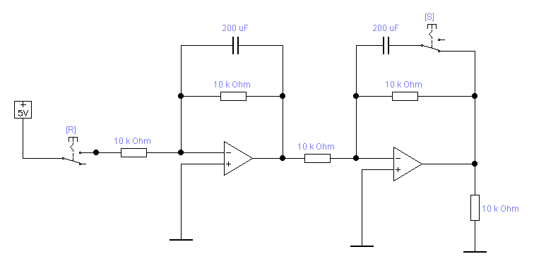

**Poznámka:** Obvod bude pracovať ako sústava 1. rádu vtedy, ak nebude zapnuté tlačidlo S. Ak stlačíme tlačidlo S, obvod bude pracovať ako sústava 2. rádu.

Vypočítaný čas nábehu: Tn =R.C = 10000Ω .0,00022F = 2,2s

**Teoretické priebehy daných sústav:**

1. rádu 2. rádu

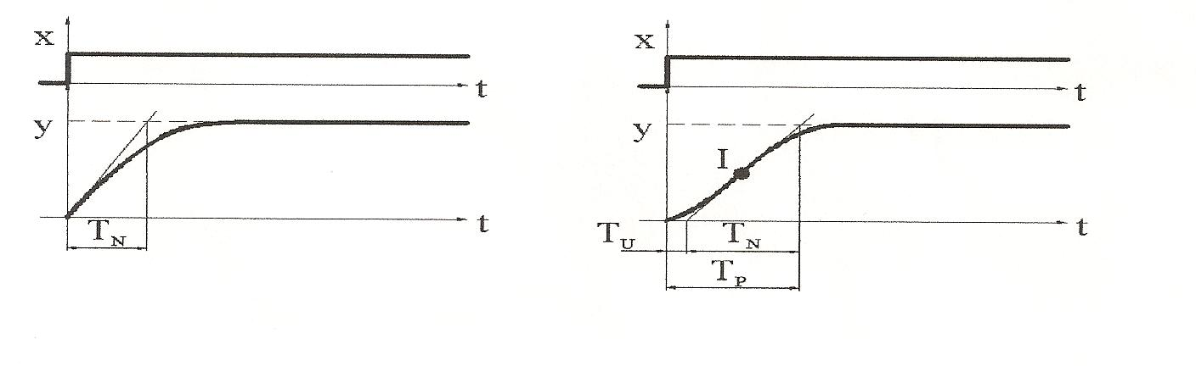

**Čas nábehu** Tn – je čas, za ktorý výstupná veličina dosiahne rovnakú hodnotu, akú by dosiahla, keby sa menila rovnakou rýchlosťou ako v počiatku.

**Čas prieťahu** Tu – je časový úsek, ktorý na časovej osi vytne dotyčnica v inflexnom bode prechodovej charakteristiky.

**Čas prechodu** Tp – je súčet času prieťahu a času nábehu.

**Regulátory:**

Podľa toho, ako regulátor spracúva výstupný signál pri zmenách regulovanej veličiny a ako reaguje v dynamickom stave poznáme:

**Proporcionálne (P) regulátory**: regulujú statickú sústavu s trvalou regulačnou odchýlkou, ktorá sa pri zväčšovaní zosilnenia zmenšuje. Pre sústavu 1. Rádu môže byť zosilnenie veľké, pre sústavu 2. Rádu je ohraničené stabilitou obvodu. Je jednoduchý, lacný a stabilný.

**Integračné (I) regulátory:** Pri regulácii statickej sústavy pracujú v ustálených stavoch bez regulačnej odchýlky. Má vysokú presnosť regulácie, pracuje bez trvalej regulačnej odchýlky. Zvyšovaním integračnej zložky sa skracuje čas regulácie, zhoršuje sa však stabilita.

**Derivačné (D) regulátory:** nepoužívajú sa samostatne, iba v kombinácii s predošlými typmi regulátorov. Používa sa na zrýchlenie regulačného procesu. Vhodnou voľbou derivačnej konštanty sa dá dosiahnuť krátky čas regulácie a zlepšenie stability regulačného procesu.

**Teoretické priebehy daných regulátorov:**

P – regulátor I - regulátor D - regulátor

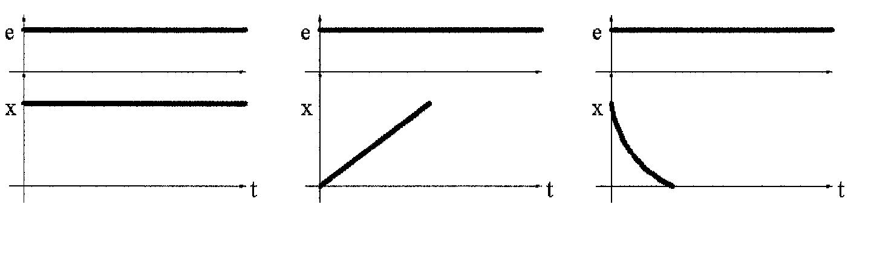

**Schéma zapojenia PID regulátora:**

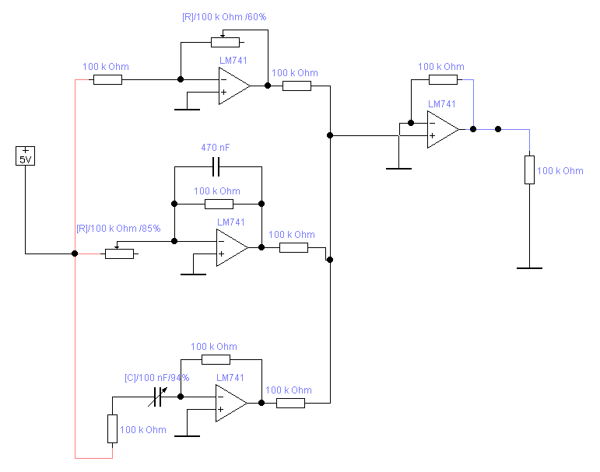

**Záver:**

Väčšina reálnych sústav má vlastnosti statických sústav s oneskorením 1. a 2. rádu. Statickú sústavu 1. rádu sme charakterizovali časovým intervalom Tn, kedy táto regulovaná veličina dosiahla 0,638k (k – zosilnenie), v našom prípade Tn = 2,2 s. Nameraná hodnota Tn = 2,6s. Statickú sústavu 2. Rádu sme charakterizovali časom prechodu Tp, časom prieťahu Tu a časom nábehu Tn. Ich hodnoty sme určili graficky pomocou inflexného bodu, kde sa mení smernica dotyčnice (Tu = 0,8s. Tn = 6,2s, Tp = 7s). Pri tejto sústave je ustálenie regulovanej veličiny pri skokovej zmene akčnej veličiny sprevádzané väčším oneskorením. Typickým príkladom je regulácia teploty vody.

PID regulátor:

Pri tomto meraní bolo úlohou regulátora na základe informácie o skutočnej veľkosti regulovanej veličiny vytvoriť odpovedajúcu akčnú veličinu tak, aby sme dosiahli požadovanú hodnotu regulovanej veličiny. Dôraz sme kládli na rýchlosť a presnosť regulácie. PID regulátor zlučuje výhody P, I a D regulátora. P regulátor pracoval s trvalou regulačnou odchýlkou, integračný regulátor pracoval bez trvalej regulačnej odchýlky, D regulátor zrýchľoval regulačný proces, nepoužíva sa samostatne. Jeho úlohou bolo sledovať zmeny regulovanej veličiny.